2020年全年二手房走出“过山车”式行情，2021年楼市或将呈高位震荡走势
——2020年深圳楼市总结与预测

2020年年初，深圳楼市虽在短期内受到了疫情的影响，但自3月份复工之后，楼市迅速回暖，甚至在年中一度出现了过热行情，而随着7月份新政的出台，以及新房供应的持续增加，在下半年的第三季度，一、二手房市场开始分化，甚至出现了“冰火两重天”的行情，但自进入年末之后，一、二手房市场均迎来“翘尾”行情。总体看，2020年深圳楼市表现活跃，供需两旺，新房住宅成交量与二手房网签量均创新高。
一、2020年全年新房住宅成交量“先抑后扬”
据统计，2020年全年我市共成交45384套新房住宅，相比2019年成交套数上涨了19.8%，并创下自2016年以来的新高。事实上，年初受疫情影响，新房项目的批售进度放缓，但自进入下半年，尤其是7·15新政之后，随着供应的持续放量（根据相关公开数据统计，2020年全年深圳共预售53177套新房住宅，其中大部分预售主要集中在下半年年），从8月份开始成交量开始突破4000套关口，并在年底比二手房先期迎来“翘尾”行情，其中11月份的成交量更是创下了近七年来同期成交量的新高。

（数据来源：深圳市住建局）
二、二手房市场概述
（一）2020年全市二手房网签量创新高
根据深房中协统计到的二手房网签数据分析，2020年全年，深圳二手房网签（含自助）120295套，与2019年的数据相比高出17.3%。如剔除自助网签的部分，2020年网签量更是创下自2016年有统计数据以来的新高。

注：本图所示网签量，系指在深圳市房地产信息系统在线签订《深圳市二手房买卖合同》示范文本合同份数， 并非最终成交过户套数。由于网签数据是依据深圳市房地产信息系统在线签订《深圳市二手房买卖合同》示范文本合同份数统计，相比最终完成成交过户的数据更能体现市场运行态势）
（数据来源：深房中协中介标准指数）
（二）2020年全年二手房走出“过山车”式行情
从全年二手房网签（含自助）走势上可以清晰地看出，今年二手房市场犹如经历一场“过山车式”的行情，年初受疫情影响，2月份市场处于全年低位水平，但自3月份全面复工之后，市场迅速回暖，并自进入4月份后便迅速呈现“亢奋”状态，直至7月份创下月度网签量的历史高点，达到了21317套，但随着7月中旬新政靴子的落地，市场迅速降温，网签量在8月份迅速回落近7成，随着市场对于新政的逐步适应，自进入11月份之后，二手房市场网签量开始逐步企稳，并且呈现持续反弹态势，甚至在年末12月份，还呈现出“翘尾”行情，12月份月度网签量突破了“一万大关”，在历史同期也属罕见。
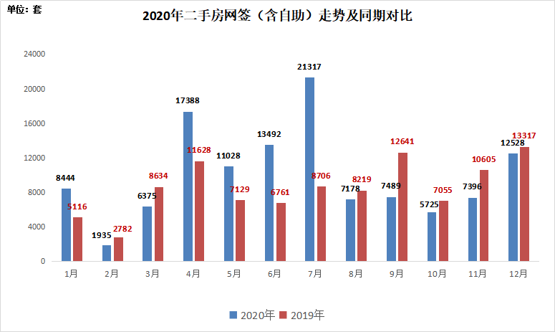

注：本图所示网签量，系指在深圳市房地产信息系统在线签订《深圳市二手房买卖合同》示范文本合同份数， 并非最终成交过户套数。由于网签数据是依据深圳市房地产信息系统在线签订《深圳市二手房买卖合同》示范文本合同份数统计，相比最终完成成交过户的数据更能体现市场运行态势）
（数据来源：深房中协中介标准指数）
三、趋势预判
（一）年末二手房网签量的冲高或许只是阶段性行情
2020年12月份的二手房市场虽突破一万套大关，但根据周网签量走势分析，12月份前三周市场总体处于平稳态势，但自进入2020年最后一周，网签量迅速蹿升，总体拉高了2020年12月份的二手房网签量的水平。
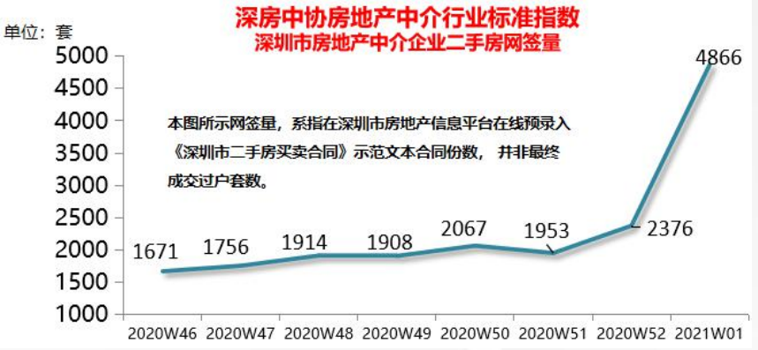

（数据来源：深房中协中介标准指数）
究其原因，深房中协认为，一方面，随着市场对于新政政策的逐步适应，通常在年末会呈现出一定的“翘尾”行情，但另一方面，也与近期市场上广为流传的调控政策加码的传言，以及近期部分热点楼盘房源报价上涨的传导效应有很大关系，短期内使得市场氛围变得紧张与恐慌。但随着传闻被“辟谣”，以及年末信贷的持续收紧，以及春运返乡潮的临近，现阶段二手房网签量的上涨或许只是阶段性的行情。
（二）全年高位震荡或成大概率事件
现阶段，深圳楼市对于任何政策的“风吹草动”都会呈现出较为剧烈的反映。因此，可以看出深圳的楼市具有非常强的敏感性，而敏感性的背后，本质上而言就是行政调控的压制与市场的躁动之间，反复博弈较量的必然结果。
因此，基于这一个客观背景，深房中协认为，在“房住不炒”这个大原则下，政策松绑的几率几乎可以忽略不计（除宏观经济出现大幅衰退外），长期看或将持续保持现阶段的高压态势，这一行政调控举措对于需求端而言，将会持续起到压制的作用，同时，基于近期央行与银保监会联合发布的新政，银行业金融机构房地产贷款集中度管理制度将逐步建立（规定房贷业务占比上限），未来房地产市场的资金端无疑将会被设置出一个“节流阀”。当然，由于未来宏观经济发展的不稳定性预期依然较为强烈，作为优质资源的深圳楼市，其内在投资需求一直存在，内在躁动的因素也并不会因调控而消失。因此，2021年，深圳楼市大概率会呈现出高位震荡与调整的运行态势，市场反复博弈将会阶段性地上演。

